我的红宝解决方案——MyWords，兼背词心得

- 前言
从07年底开始背红宝，发现很痛苦，背了就忘，而且很多词意思相关，光看书很难有效的进行组织。现有的背单词软件或者很复杂，或者不合自己的习惯，于是就自己既当程序员又当客户，编写了这个小软件。其实从07年暑假复习托福的时候就开始写这个软件的雏形了，陆陆续续维护到了现在，将近1年的时间，眼下离086G没几天，要最后冲刺了，估计也不会有时间大规模的更新，所以斗胆拿出来分享，希望对大家有用。
特点：
- 简单实用
- 自定义学习计划
现有的软件，分组大多是固定的，比如红宝书中分成40~50个list，但是每个人的能力不一样，一天一个还是几个list因人而异。我个人的经验是list不要太大，这样来回反复的周期长。对于容易记忆的词，一般看1、2遍就记住了，而难记的词，需要反反复复，而且要频繁。如果list很大，一个循环要很长时间，难词重复的频率就低，不容易记忆。
因此本软件设计成可以自定义list大小，配合筛选功能，可以对小部分难词大强度的反复记忆。
- 自定义难、易词标准
缺省设置答对5次记为熟词，小于2次记为生词，可自定义。支持筛选，可重点对生词进行突破。
- 相关词分组（近、反、易混）
可以建立分组，把相关词搜罗在一起，每次背单词的时候，顺带复习一下相关词。而且相关词支持搜索、批量导入。
- 快速搜索
- 以单词为单位导出含中文解释的Mp3
我发现借助随身听抓紧点滴时间复习是个很好的方法，非常的节约时间。红宝书自带的Mp3是含有中文解释的，但是是一整个list一个Mp3文件，这样有一个缺点：复习的时候，一个list中大部分我都是认识的，这样全部都听太浪费时间了。本软件可以根据筛选把部分单词以一个单词一个Mp3文件的形式导出，这个可以只导出生词的Mp3文件，存放在随身听中复习。

- 安装
下载：http://it.jiangnan.edu.cn/yinshua/chencong/mywords/mywords.rar
基本绿色
软件是用VC9+Qt4开发，如果不能运行，比如提示“应用程序配置错误”，请安装VC9的运行库vcredist_x86_2008.exe

- 配置
- 登录
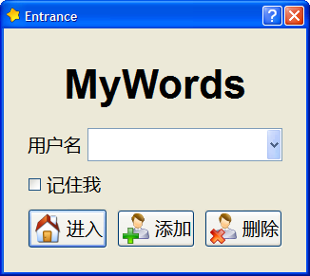
初次使用界面如上图，“添加用户”，即可登录。“记住我”下次就不显示此画面。
- 界面设置
主界面如下图。
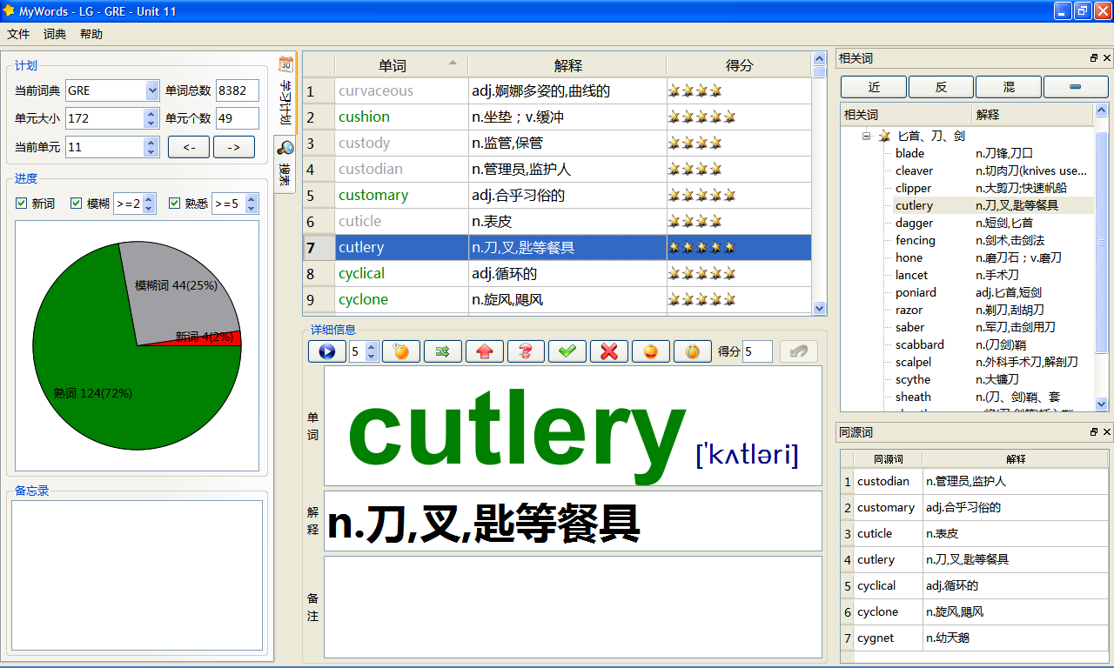

设置对话框可以设置字体、颜色、常用功能的快捷键。“分组过滤词”用于分组搜索时过滤无关的符号。
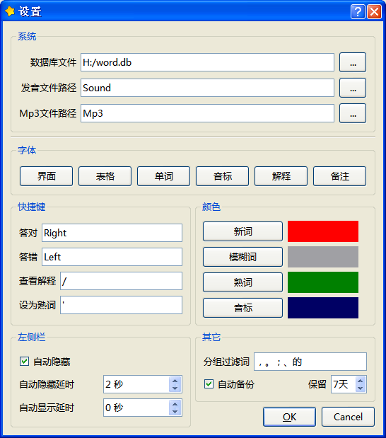

- 词典导入
词典全部来自《新东方背单词》4或5，文件夹“词典文本”中是常用的词库，可根据需要导入。如果需要其它词库，可以从《新》中导出rtf格式，另存为txt，再导入本软件。
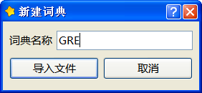
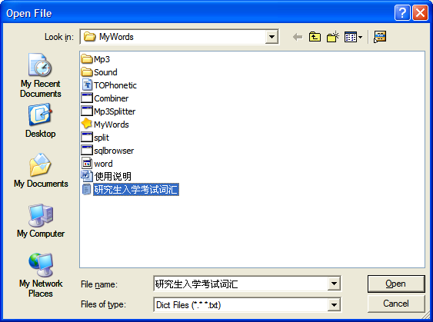

- 声音文件获取
声音文件分为两种，使用软件背单词时的wav格式的发音文件和导出的Mp3文件。
（1）只有英文的发音文件（WAV格式）
发音文件来自WordHacker，请先从网上下载安装WordHacker（最新的好像是4.19 黄金版），然后把其中的Sound文件夹Copy到本软件目录下。另外，WordHacher的声音文件其实是Wav格式的，不知道为什么后缀全部都是wma，我就将错就错了。
或者从本站下载：http://it.jiangnan.edu.cn/yinshua/chencong/mywords/sound.rar
（2）含中文，一个单词一个文件的Mp3
Mp3文件来自红宝书2007版
可以直接从本站下载已经分割好的：http://it.jiangnan.edu.cn/yinshua/chencong/mywords/mp3.rar
或者，太傻上有网友提供下载http://www.taisha.org/bbs/viewthread.php?tid=879494&extra=&page=1，是一个list一个Mp3文件，请下载Mp3和所有的字幕文件。使用本软件自带的分割程序Mp3Splitter，根据字幕文件提供的时间信息，对Mp3文件按照单词进行分割。Mp3和字幕请放在同一个目录下：
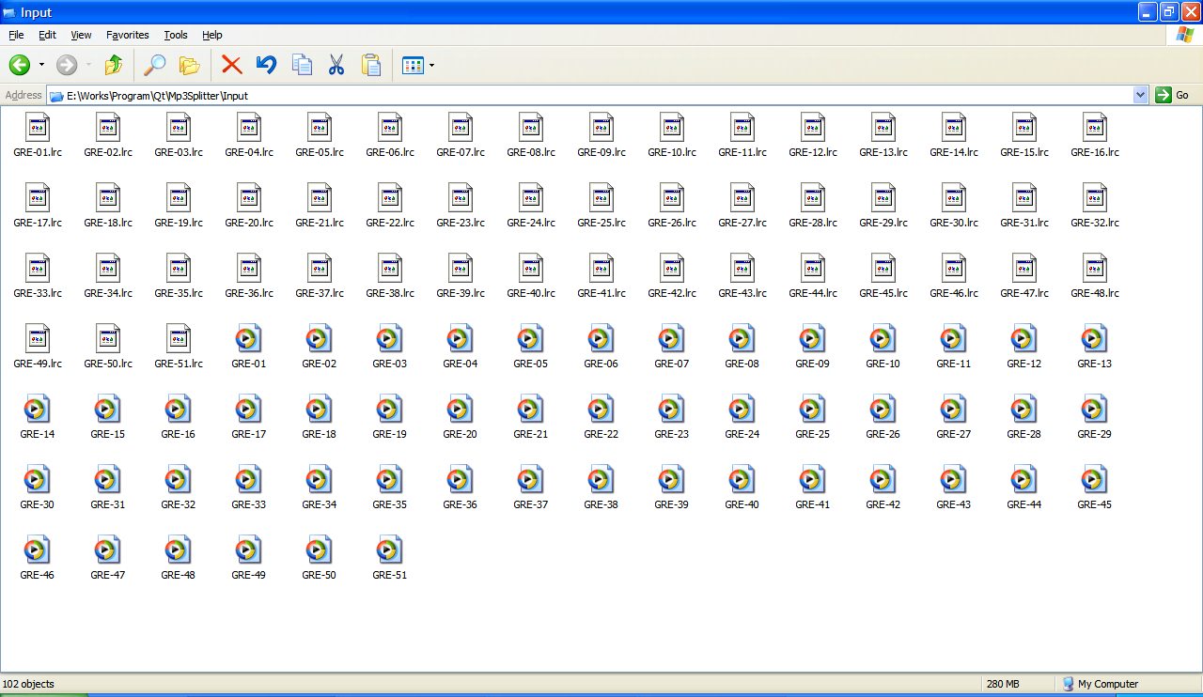
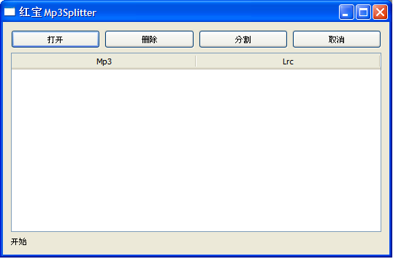
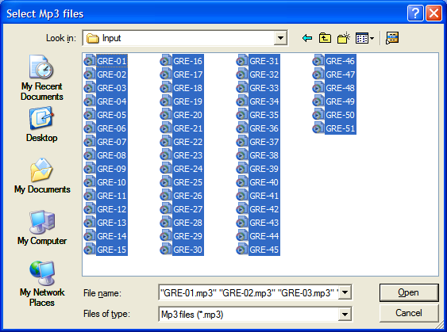
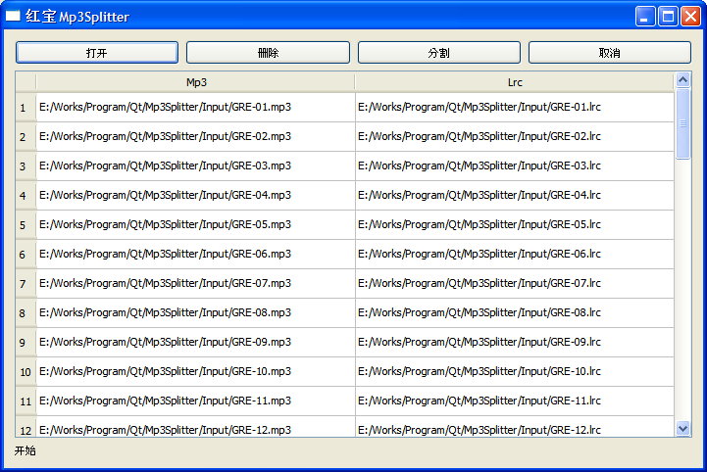
分割完成后，会在本软件的目录下生成一个Mp3目录。
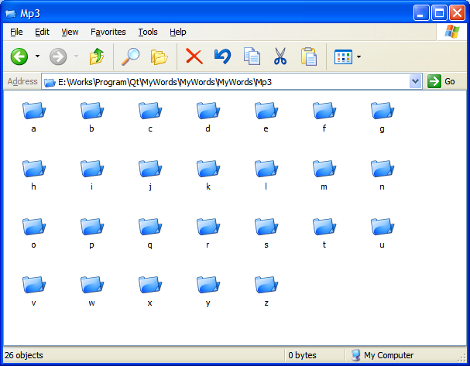
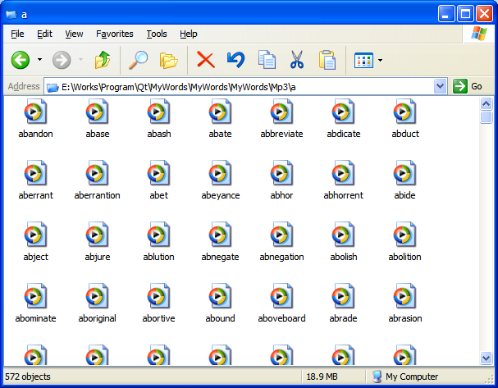
不过由于字幕文件的时间信息不是很准确，有些单词的发音会有些残缺：（
另外，少数字幕文件的格式有错，分割程序会提示手工修改。比如GRE-01.lrc中：
“[06:58.48]acquittal n.宣告无罪，开释”应改为：
“[06:58.48]acquittal
[07:00.00]n.宣告无罪，开释”

- 左侧栏
学习计划中可以设定list的大小，难易词的得分标准，查看进度等。
搜索页面是一个快捷搜索栏，我发现有时候背着背着突然会想到以前的某个词，可以快速的搜索到，支持模糊搜索。
备忘录是一个简单的记事本。
左侧栏可以设置为自动隐藏或手动隐藏，手动隐藏时，单击tab则显示，双击则隐藏

- 背单词

中间按钮分别是：自动播放Ctrl+P、播放间隔、背诵模式和学习模式Ctrl+M、乱序Ctrl+S、大写显示Ctrl+U、查看解释、答对（右键）、答错（中键）、跳转返回。

本软件自带了一个迷你播放器，可以缩成小窗口慢慢学习：
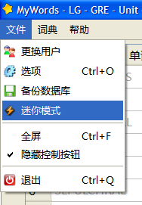
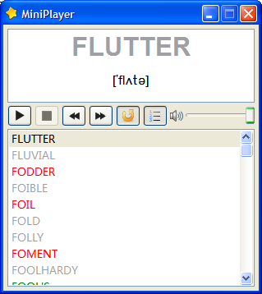

- 相关词
右上角相关词中，可分别查看近义、反义、易混词。支持新建分组、编辑、合并、加入。分组编辑支持搜索和批量导入。
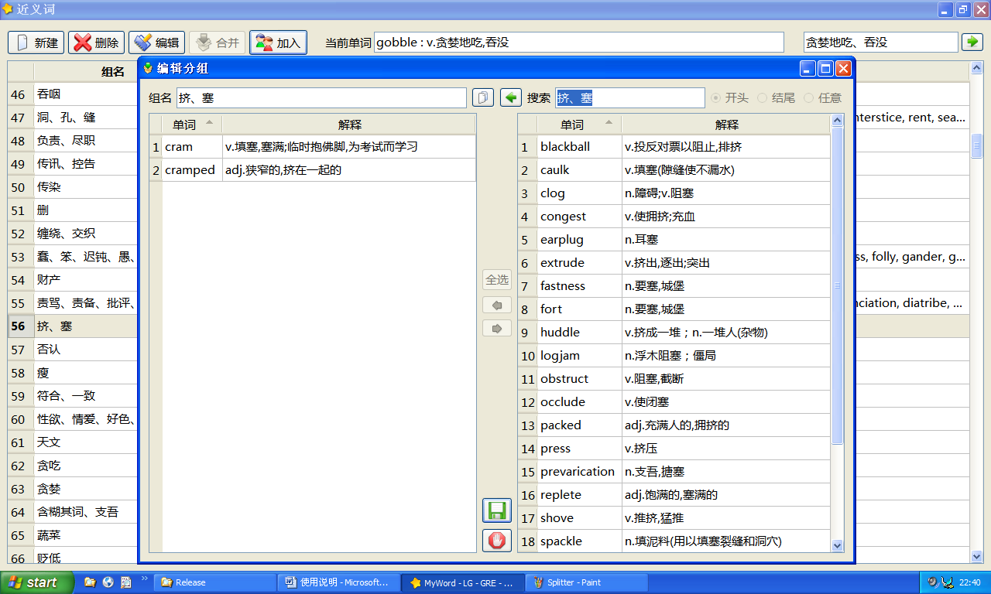

“同源词”不是真的同源，只是把当前词的前3和后3个一起列出来，同源词一般都是连在一起的，帮助一同记忆。

- 导出
可以把当前显示的单词导出为Mp3和文本。由于红宝的Mp3文件和词库不是完全匹配，有一些单词缺少对应的带中文的Mp3，这时会用无中文的Wav文件替代。
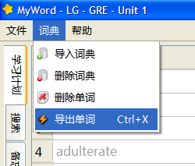
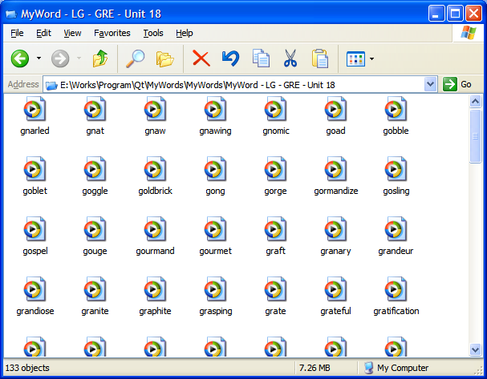
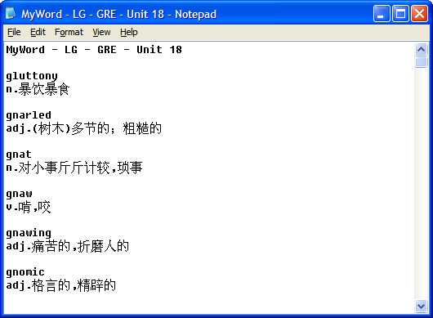

- 目前还存在的问题
- 只是准多用户
由于最初设计时只考虑到我自己一个人使用，导致一个用户对单词的修改（解释、备注、相关词等）是全局的，可能会影响到其它用户：（
- Mp3分割不是很准确
主要是字幕文件的时间不是很准，好像也没有很好的解决方法
- 反义词支持的不好
单词分组功能主要是为近义词准备的，也可以用在反义词和易混词上，但略有些别扭。
- 搜索跳转会影响筛选
在左侧搜索框、相关词框、同源词框中双击单词，都会跳转到相应单词。为了保证目标单词能够被显示，这时候筛选会被设为显示全部单词。
- 多用户可能会有问题
因为都是我一个人在用，可能没有进行很充分的测试

- 版本历史
2008-6-4
+开源，考完了，也不会有兴趣大规模更新了，送给有需要的朋友
+改进了设置窗口中的快捷键输入栏
-修正了多用户下，得分显示的错误
2008-5-18
+用VC2008+Qt4.4.0重新编译
+自动删除过期备份
+增加了一个迷你模式，即一个Mp3播放器
2008-5-14
+代码调整
+界面调整，删除了一些不常用的按钮
-修正了备注栏中输入回车键，光标不换行的问题
-修正大写显示导致部分单词查找失败的问题
2008-5-8
+支持大写显示，便于复习GRE中的类反
+同源词窗口双击也可以跳转到相应单词
+改进了设置窗口中的快捷键输入栏
+改进了左侧栏的布局和界面
+改进了左侧栏的隐藏功能，支持自动和手动隐藏
-修正数据库文件不存在时的错误
2008-4-24
+用户设置（字体、快捷键等）存放在配置文件中（用户名.ini），原来是存放在数据库中
+可选择数据库位置
+可隐藏中间的控制按钮（Ctrl+B）
2008-4-9
-修正在分组词中搜索时可能搜不到的错误
2008-4-3
+增加分组词导出功能
2008-4-1
+增加全屏功能，Ctrl+F全屏，Esc退出全屏
2008-3-31
-修正导出对话框文字错误
-修正导出wav文件时，文件扩展名错误
2008-3-20
+单词表格可自定义显示哪些列，能够记忆列大小
+右上角相关词可高亮当前词
+音标字体免安装
-修正左侧栏突然隐藏的bug

